Leopoldo Ferreira de Paula

Gestalt

Sites

Em definição O **efeito Gestalt** é a capacidade de geração de forma de nossos sentidos, principalmente no que diz respeito ao reconhecimento visual das figuras e formas inteira em vez de apenas uma coleção de linhas simples e curvas. Tem ligação direta com a percepção de observar o todo e a partir disso encontrar um sentido completamente direto com a mensagem que se deseja transmitir.

O site desenvolvimentoparaweb.com ensina através de 5 partes tudo sobre o uso de Gestalt em web design, assim como dito em sala, o princípio da proximidade, boa continuidade ou alinhamento, é a chave para um web site harmônico, acredito que isto seja devido ao fato de que os sites eram muito melhor recebidos mesmo que o designer fez uso inconsciente de Gestalt, a partir da sua aprovação, se tornou algo comum e estudado para se entender como a mente funciona.   
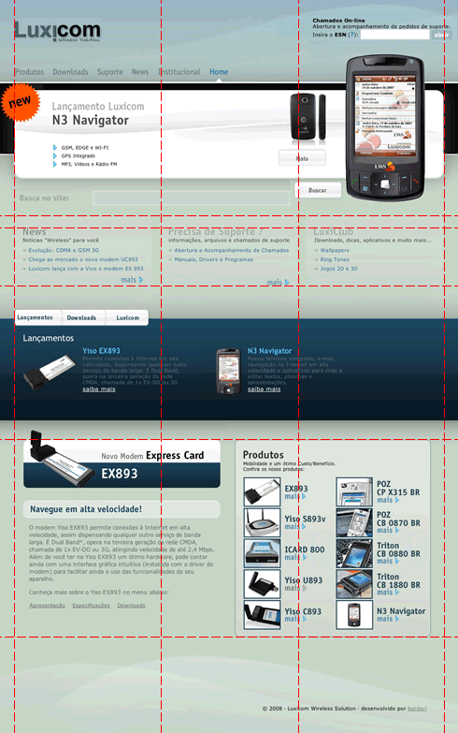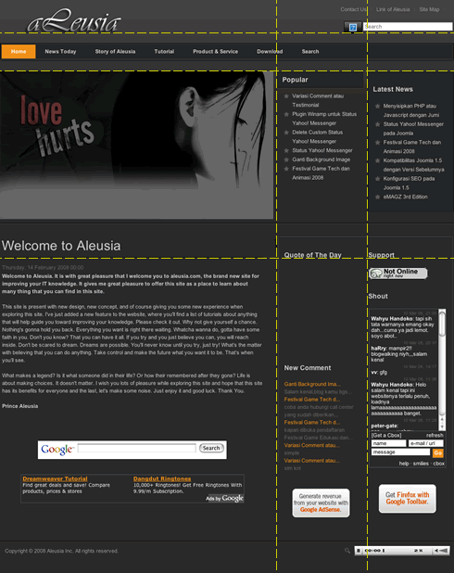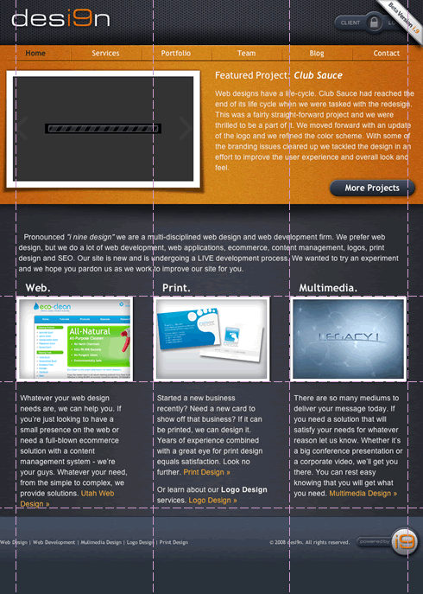

<http://desenvolvimentoparaweb.com/design/gestalt-aplicado-ao-design-web-parte-5-exemplos-web-do-principio-do-alinhamento/>

Utilizando duas cores, observamos cinza e azul, cinza escuro e laranja, e novamente cinza escuro e laranja, a predominância de duas cores trazer harmonia e provavelmente foram pensadas de acordo com o que a empresa deseja transmitir aos clientes.

Logos

Em <http://www.criatives.com.br/2012/03/31-logotipos-criativos-com-gestalt/> podemos observar 31 logo que fazem o uso de Gestalt.  
Dentre eles:

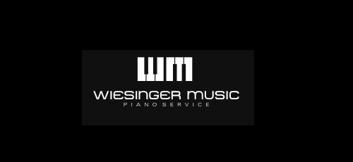

Onde as teclas do piano forma um W e um M que são as iniciais do nome da empresa que fazem serviços em pianos.  
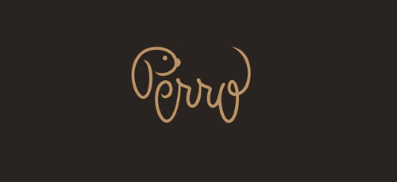

Temos a palavra Perro que em espanhol significa cachorro, e todas as letras da palavra formar um cachorro.

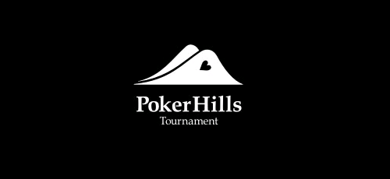

Tornei de poker chamado poker hills, hills significa colina, observamos duas Colinas que podem ser observada como duas cartas de baralho curvadas.  
  
Entre outras tantas o site demonstra sem explicar o que significam pois desde que haja compreensão da palavra, e a observação como um todo da imagem, o sentido se dá de forma extremamente harmoniosa e criativa.